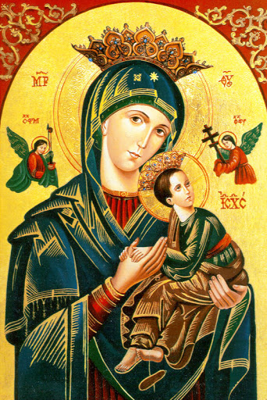
Chers membres du personnel de l’Automne Ensoleillé,

Chères résidentes, chers résidents,

Chers Membres des Familles,

Le 30 juin prochain, c’est la fête de Notre Dame du Perpétuel Secours.

Les Religieuses de la communauté des Sœurs sont heureuses de vous inviter très cordialement à vous associer à leur fête qui aura lieu :

Le vendredi 30 juin 2023

Au programme :

A 15 heures : une messe chantée d’actions de grâce sera célébrée en remerciement à vous tous, membres du personnel qui avez uni votre force, votre dévouement, votre courage, pour tous nos résidents, pour les religieuses de la Congrégation, pour les membres de toutes les familles.

A 16 heures : Si le temps le permet, dans la cour d’entrée de Notre Maison, nous prendrons tous ensemble,

Le verre de l’amitié suivi d’une collation

Nous pourrons partager un grand moment, nous chanterons, nous danserons, nous nous amuserons, nous nous changerons les idées.

Votre participation artistique est la bienvenue.

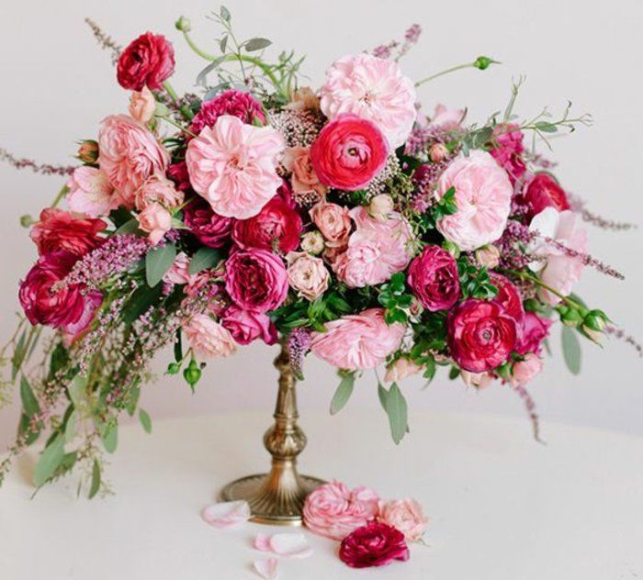
Votre présence à cette fête, juste avant les vacances, sera un moment convivial de délassement dont nous avons tous besoin.

Les Religieuses, la Direction

